Dit gedicht is het laatste in de serie van Franstalige Vlaamse schrijvers en het laatste gedicht van dit jaar op arspoetica.eu.
De dichter van deze week is de enige schrijver uit de Lage Landen die de Nobelprijs voor literatuur heeft gekregen.(1911)
Maurice Maeterlinck(1862-1949) is de dichter van het symbolisme bij uitstek.
Hij werd geboren in Gent, studeerde rechten, maar wijdde zich al snel volledig aan de letteren. Sindsdien woonde hij in Frankrijk, waar hij ook is overleden.
Maeterlinck schreef vooral poëzie en toneel. Van zijn toneelwerk is op de eerste plaats “L’oiseau bleu” bekend geworden, een sprookje met twee kinderen, Tyltyl en Mytyl als hoofdpersonages. Naar hen zijn ook de scholen genoemd voor speciaal onderwijs. Thema is het zoeken naar geluk door het delen van rijkdom.
“L'oiseau bleu” werd in het jaar van publicatie(1908) voor het eerst op het toneel gebracht in Moskou door Stanislavski, een van de grootste regisseurs en theoretici van het toneel in de 20e eeuw.
Het stuk is diverse malen verfilmd en tot een opera gemaakt door Hugo Wolff.
Ook zeer bekend is zijn stuk “Pelléas et Mélisande” (1893) door diverse componisten opgepakt o.a. door Debussy in zijn gelijknamige opera.

Het hier gegeven gedicht werd geschreven in 1886 en gebundeld in “Les Serres Chaudes” in 1889. Het is in 1911 op muziek gezet door Lili Boulanger. Het beschrijft aan de hand van natuursymbolen de weemoedige stemming die kenmerkend is voor de fin-de-siècle tijd.
Hier is de tekst overgenomen uit de bloemlezing van Franstalige Belgische schrijvers, “Modernités”(1898, Pol de Mont)

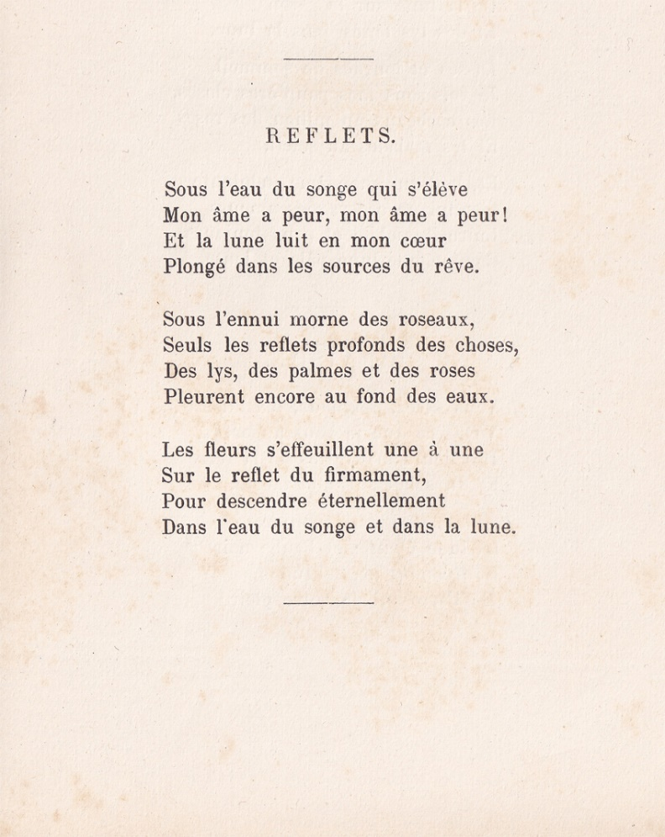

VERTALING

WEERSPIEGELINGEN

Onder het water van de droom dat omhoog komt
Is mijn ziel bang, is mijn ziel bang!
En de maan schijnt in mijn hart
Ondergedompeld in de bronnen van de droom.

Onder de sombere traagheid van het riet,
Zijn het alleen de diepe weerspiegelingen van de dingen,
Van lelies, palmen en rozen
Die nog huilen in de diepte van het water.

De bloemen verliezen hun bladen een voor een
Op de weerspiegeling van het uitspansel,
Om dan voor altijd af te dalen
In het water van de droom en in de maan.

